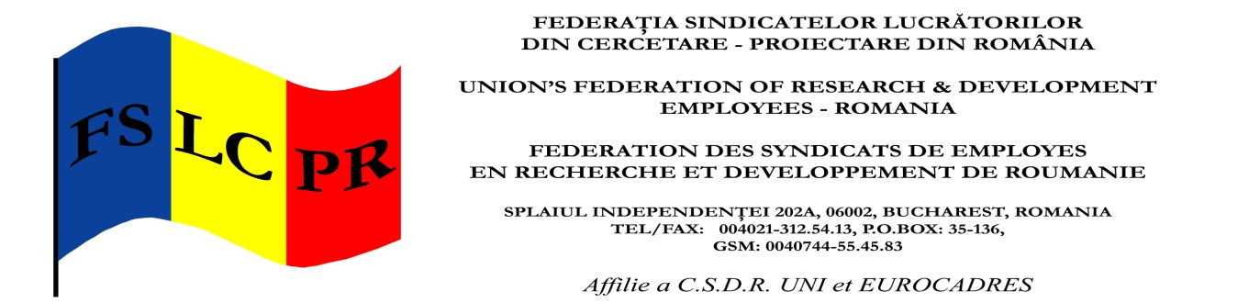
30.VII.2015

COMUNICAT

Stimate şi stimaţi reprezentanţi ai mass-media,

F.S.L.CP.R. anunţă organizarea în data de 3.08.2015 a pichetului de la Guvernul României, între orele 9.30-11.30 şi de la sediul PSD din Şoseaua Kisseleff. între orele 12.00-14.00.
Acţiunea este în continuarea acţiunilor din mai, iunie şi iulie 2015, generate de situaţia de neacceptat cu care se confruntă salariaţii din institutele de Cercetarea Ştiinţifică-Dezvoltarea Tehnologică din România, cu salarii neîncasate de mai multe luni de zile, cu condiţii de lucru inumane (lipsă apă, căldură), cu încălcarea drepturilor sindicale şi hărţuirea membrilor de sindicat, de indolenţa factorilor responsabili din administraţie şi încercarea de înăbuşire a protestelor, prin blocarea informaţiei şi intimidarea (eliminarea) participanţilor. Cu toate că am sesizat pe dnul preşedinte, primul-ministru şi ministerele responsabile, despre cele prezentate mai sus, constatăm că se continuă ignorarea situaţiei şi adoptarea unor măsuri incalificabile, cu scopul de a şterge urmele ilegalităţilor şi a distruge psihic şi fizic pe cei ce au îndrăznit să sesiseze autorităţile.
Problemele specifice ale institutelor vor fi prezentate în cadrul pichetării.
Vă rugăm să ne sprijiniţi în demersul nostru pentru salvarea domeniului Cercetării Ştiinţifice-Dezvoltării Tehnologice din România, demascarea celor vinovaţi de încălcarea drepturilor cercetătorilor ştiinţifici şi a personalului din C.Ş.-D.T., de deturnarea fondurilor destinate domeniului, sabotând astfel economia şi interesul naţional, viitorul European al României.
Preşedinte F.S.L.C.P.R.
Radu MINEA

E-mail: radu_minea@ yahoo.com
Mobil: 0744554583 / 0720111243

